实验15 数据库应用系统开发

班级 | Java4 | 学号 | 20213002970 | 姓名 | 李祥生
- 实验目的
了解数据库应用系统的开发过程，利用开发工具或集成开发平台（比如Visual Studio）完成一个简易应用程序的设计，连接数据库并对数据库数据进行查询与更新。
- 实验要求
（1）在完成实验14的基础上完成本实验；
（2）利用绘图软件Edraw 设计系统功能模块图和数据流图；
（3）在VS集成开发平台上设计数据库应用系统的基本框架；
（4）通过VS向导或生成器完成程序页面设计；
（5）利用控件完成数据库连接，在各个程序页面上添加表格控件并设置数据源，实现数据的删除、更新、查询等简单功能。
- 实验内容
- 利用Edraw设计系统功能模块图。
- 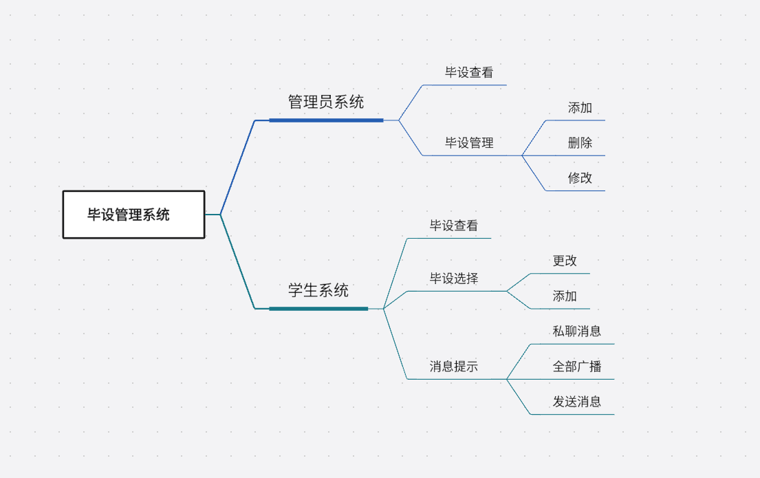

图15-1 系统功能模块图
- 利用Edraw设计系统数据流图。

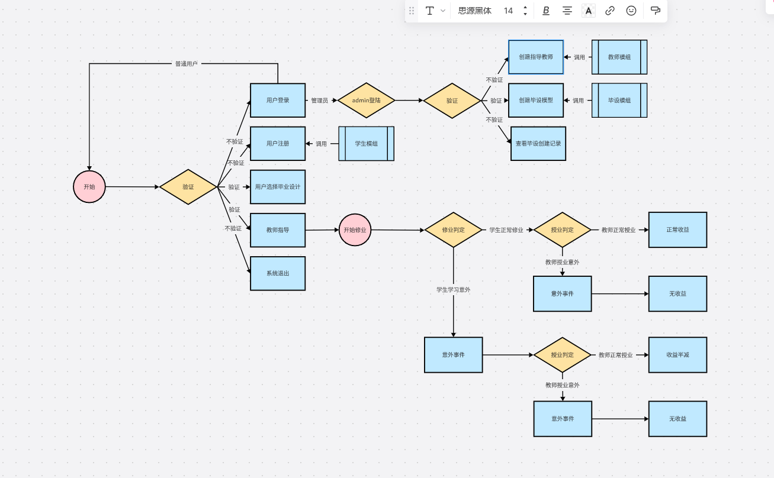
图15-2 数据流图
- 应用程序主要界面截图，至少包括：首页、版权页、数据编辑、视图查询等。
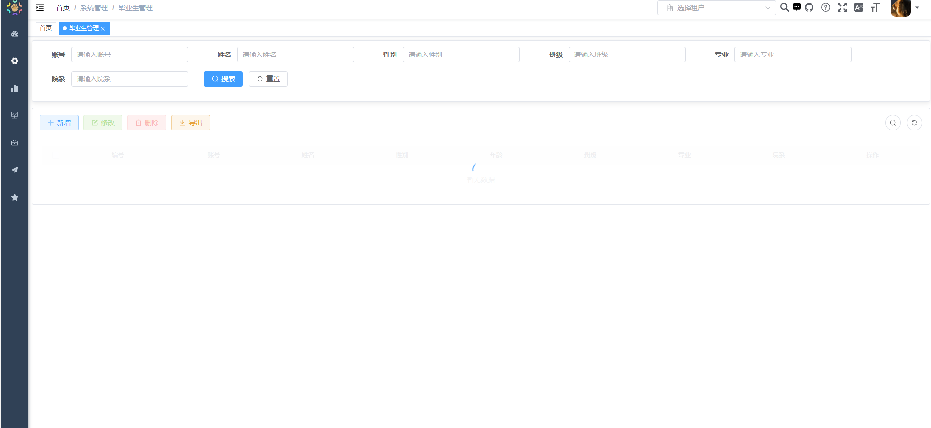

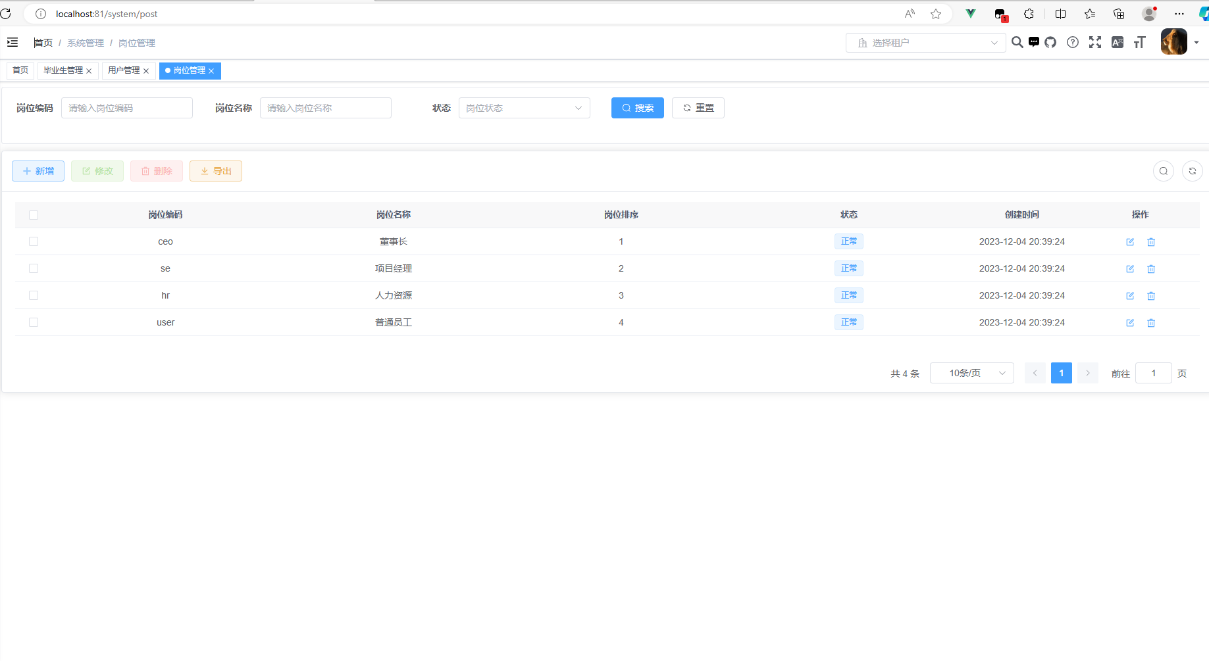
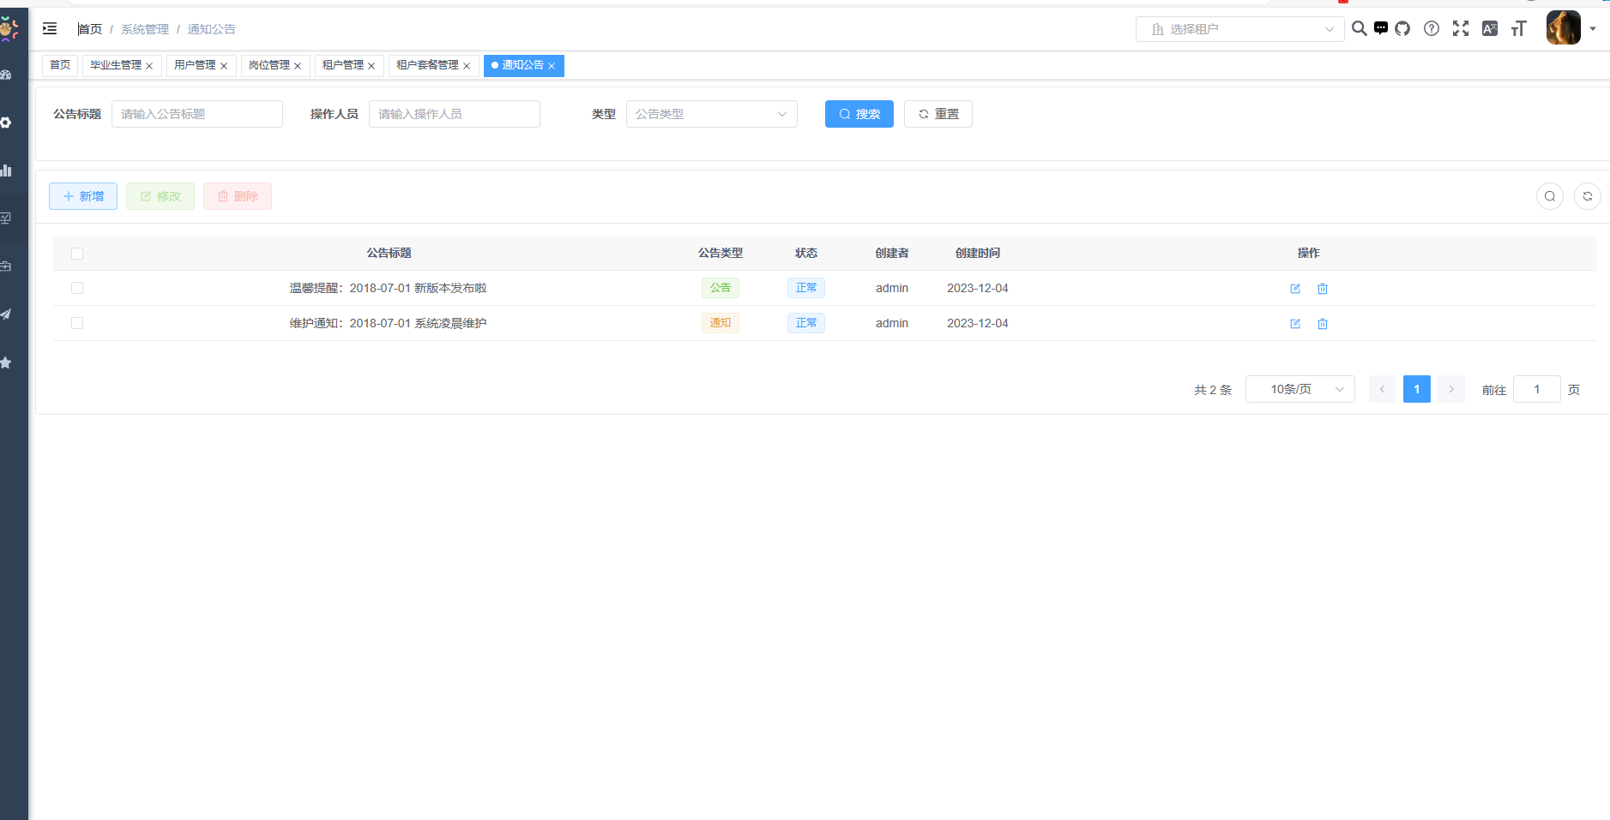
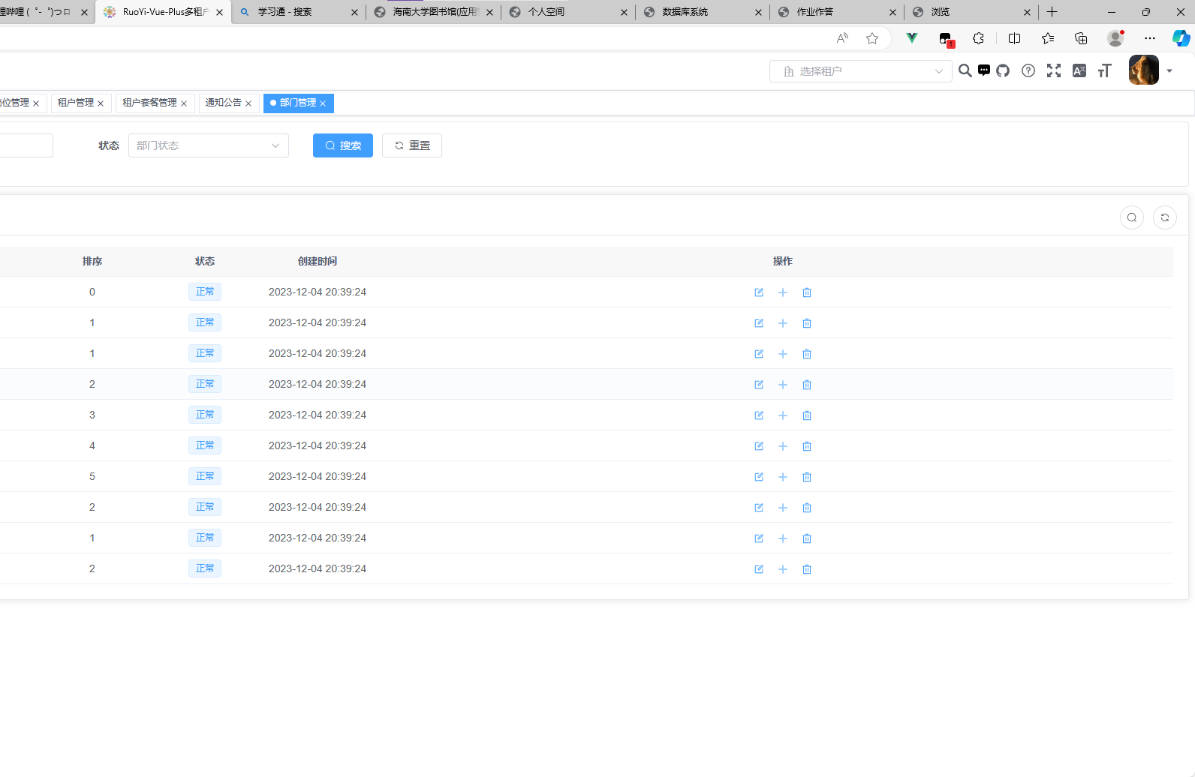
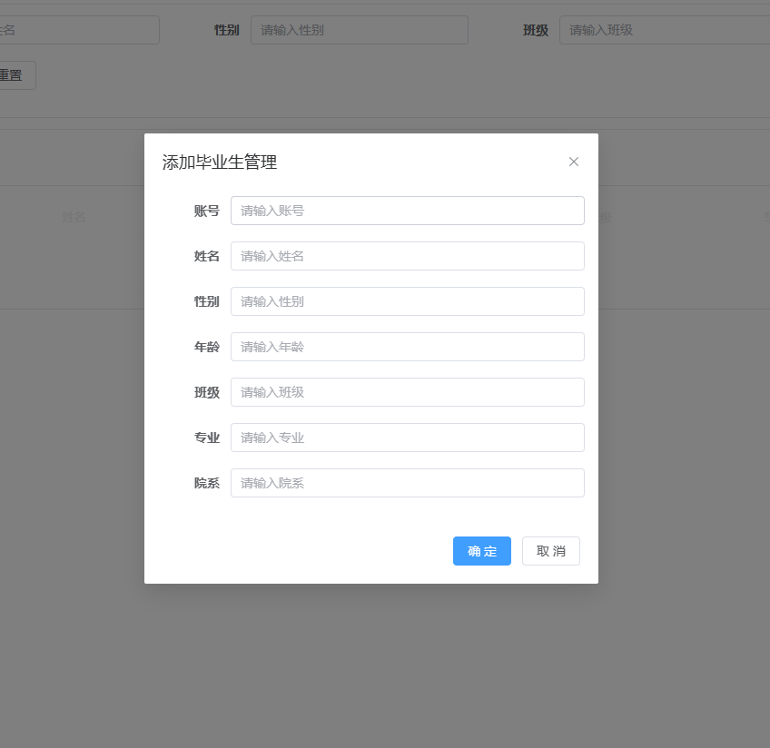
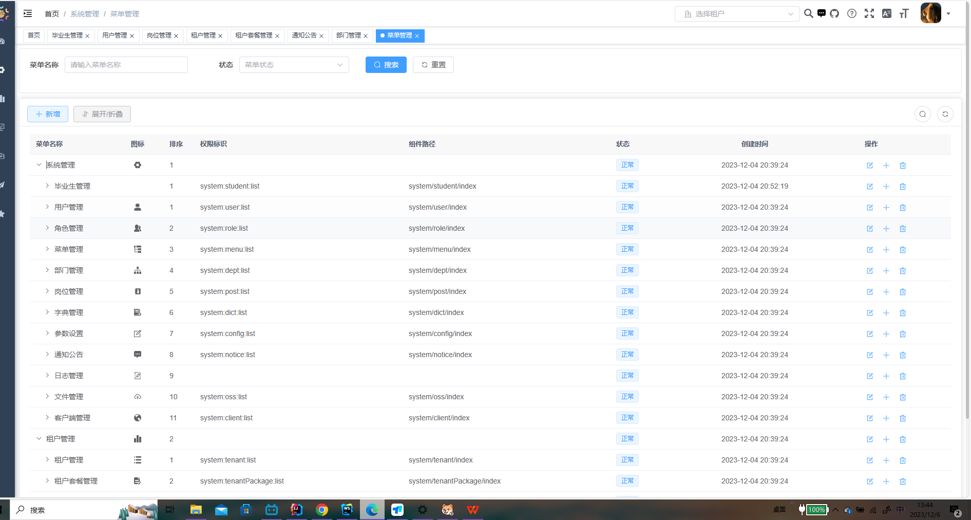

图15-3 程序界面（5张左右）
- 思考与总结

- Edraw绘图与Word(或者WPS)绘图功能相比有哪些优势？

Edraw是一款专业的绘图工具，与Word或者WPS等办公软件相比，具有以下优势：

专业性和功能丰富性： Edraw专注于图形设计和绘图，提供了更多专业、丰富的绘图功能和模板，可以满足各种绘图需求，包括流程图、组织结构图、网络图、平面设计等，而Word或WPS的绘图功能相对有限。

易用性和操作性： Edraw拥有更直观、友好的用户界面和操作方式，使得绘图过程更加简单、快捷。其拖拽式的操作和丰富的快捷键能够提高用户的操作效率。

多平台兼容性和跨软件协作性： Edraw支持多种操作系统，包括Windows、Mac和Linux，并且提供了跨平台的文件兼容性。此外，Edraw可以导出各种常见格式的文件，例如PDF、PNG、SVG等，方便在不同软件之间进行协作和共享。

丰富的模板和资源： Edraw拥有大量的预制模板和资源库，用户可以直接使用这些模板进行绘图，节省了设计时间和精力。这些模板涵盖了多个领域，能够满足用户的不同绘图需求。

技术支持和更新迭代： Edraw作为专业的绘图软件，拥有更及时的技术支持和更新迭代。用户可以得到更快的问题解决和软件优化，提供更好的用户体验。

总体来说，Edraw相对于Word或WPS在绘图方面更为专业、功能更全面，能够提供更好的绘图体验和效果。
- 结合本次实验，你觉得开发数据库应用系统需要具备哪些方面的知识和技能？
数据库管理系统 (DBMS)： 熟悉常见的数据库系统（如MySQL、PostgreSQL、Oracle、MongoDB等），了解其特性、优缺点以及适用场景。

数据库设计： 具备数据库设计能力，包括实体关系建模（ER 模型）、范式化、表结构设计等，以及优化数据库结构和查询性能的能力。

SQL 语言： 熟练掌握结构化查询语言（SQL），能够编写复杂的查询语句、存储过程、触发器等数据库对象。

编程技能： 掌握至少一种编程语言（如Python、Java、C#等）以便与数据库进行交互，执行 CRUD 操作（增删改查）并开发数据库应用程序。

ORM（对象关系映射）工具： 熟悉并能使用ORM工具（例如Hibernate、Django ORM、Entity Framework等），简化数据库操作，实现对象与数据库之间的映射。

Web开发技术： 对于涉及Web应用的数据库系统，需要了解前端（如HTML、CSS、JavaScript）和后端（如Node.js、Flask、Django等）开发技术，以便构建完整的数据库驱动的Web应用。

安全性和性能优化： 理解数据库安全原则，包括权限管理、防止SQL注入等，并能够优化数据库性能，针对大型数据集执行高效的查询。

版本控制和团队协作： 熟悉版本控制工具（如Git），能够与团队协作开发数据库应用，管理代码版本和协作开发。

故障排除和优化： 能够识别并解决数据库中出现的问题，进行故障排查和性能优化，确保系统的稳定性和高效性。

持续学习与更新： 数据库技术不断发展，要有持续学习和更新的意识，跟进最新的数据库技术和最佳实践，以保持竞争力和提升能力。

这些技能和知识可以帮助开发者设计、构建和维护数据库应用系统，并确保系统的安全、高效和稳定运行。

- 实验总结。
系统的实现相较于数据库设计对我来说，难度更大

